目 录

1. 概述
2. 环境部署
3. 程序的使用
4. 概述

《计算机组成与结构》课程是计算机专业非常重要的一门专业基础课，设计并实现一个该课程的在线考试系统，既方便教师的教学和管理，也方便了学生学习。

本系统主要面向三种类型的用户：管理员、教师以及学生。针对管理员，主要有管理学生和教师信息功能、账号管理等功能；针对教师，主要有管理不同题型功能、查看学生的考试状态以及考试分数功能、批阅主观题功能、账号管理等功能；针对学生，主要有系统生成随机试卷并倒计时功能、自动批阅客观题功能、查看答题情况与解析功能、查询成绩功能以及账号管理等功能。

1. 环境部署

2.1数据库环境搭建

本系统中使用的数据库是SQL Server，数据库版本为SQL Server Management Studio 2012 。

2.1.1数据库的下载与安装

数据库下载网址：<https://www.microsoft.com/zh-cn/sql-server/sql-server-downloads。>

下载完成后完成安装，安装根据提示一步步的完成就可以了。安装好数据库之后，就连接到本地数据库，若不明确，以下网址可供参考。<https://blog.csdn.net/qq_41903105/article/details/83994822>

2.1.2数据库表的导入

在连接到数据库引擎之后，

2.2 eclipse环境搭建

2.2.1 JDK环境的配置

下载地址：

<https://www.oracle.com/technetwork/java/javase/downloads/index.html>

Jdk的安装和环境变量的配置：

<https://blog.csdn.net/write6/article/details/79136388>

2.2.2 eclipse

Eclipse下载地址：

<https://www.eclipse.org/downloads/>

Eclipse的安装与基本使用：

<https://blog.csdn.net/rothschild666/article/details/82914600>

2.2.3 Tomcat

tomcat下载地址：

<http://tomcat.apache.org/>

Tomcat的使用：

<https://www.cnblogs.com/puresoul/p/4234742.html>

2.2.4数据库驱动

Jdbc驱动程序下载与使用：

<https://docs.microsoft.com/zh-cn/sql/connect/jdbc/using-the-jdbc-driver?view=sql-server-2017>

1. 程序的使用

3.1程序的运行

打开eclipse，导入压缩包examOnline里面的项目，将其复制到工作空间。

运行Tomcat，等其运行成功之后，在浏览器中输入一下网址[http://localhost:8080/examOnline/index.jsp](http://localhost:8080/busSystem/index.jsp) 即可以进行系统的使用。

3.2程序的使用方法与界面展示

3.2.1登录模块

该系统运行的首页为用户的登录界面，登录用户输入用户名和密码后，选择一个登录身份，然后就可以点击登录了。登录时，用户名和密码不可为空，如果为空时，系统会给出提示；系统默认的登录身份为管理员，用户在登录时，不要忘记选择登录身份。其主界面如图3.1所示。

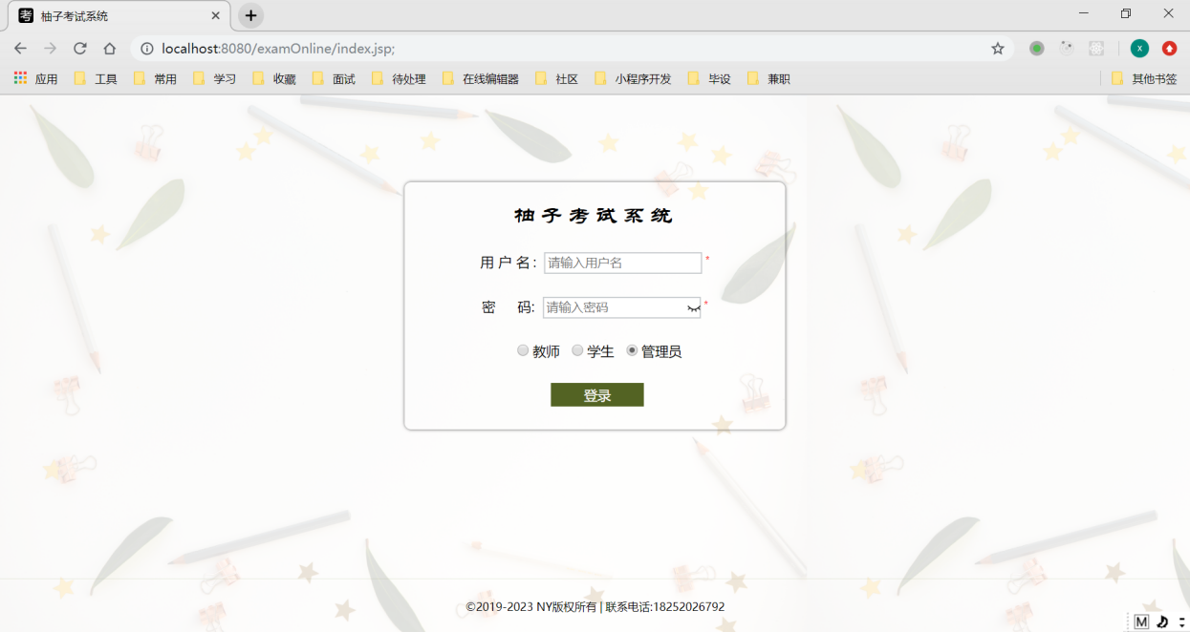

图3.1系统主界面

当用户未输入用户名或密码就登录系统时，系统提示用户输入。系统提示用户输入用户名如图3.2所示。

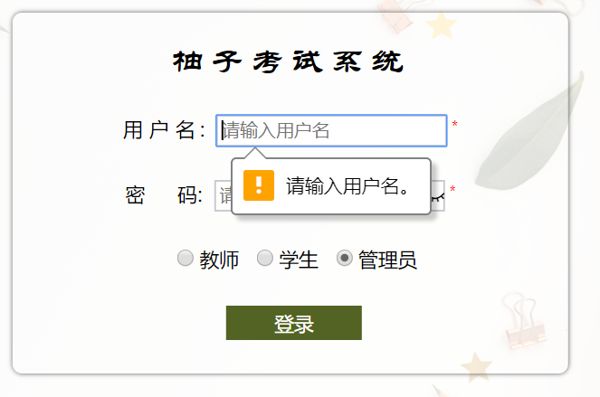

图3.2系统提示用户输入用户名

当用户输入的用户名或密码错误时，系统也会给出提示。用户名错误如图3.3所示，密码错误如图3.4所示。

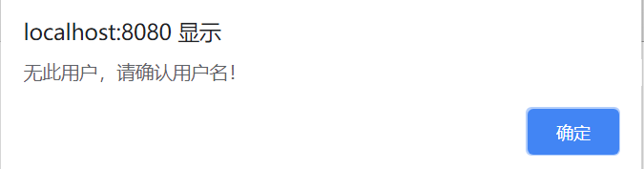

图3.4登录名错误

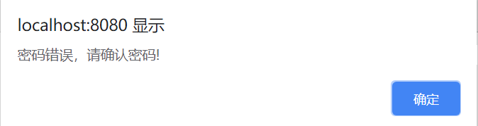

图3.4登录密码错误

3.2.2管理员模块

管理员登录上系统后，进入首页（账号管理页面），管理员可以修改自身信息。首页如图3.5所示。

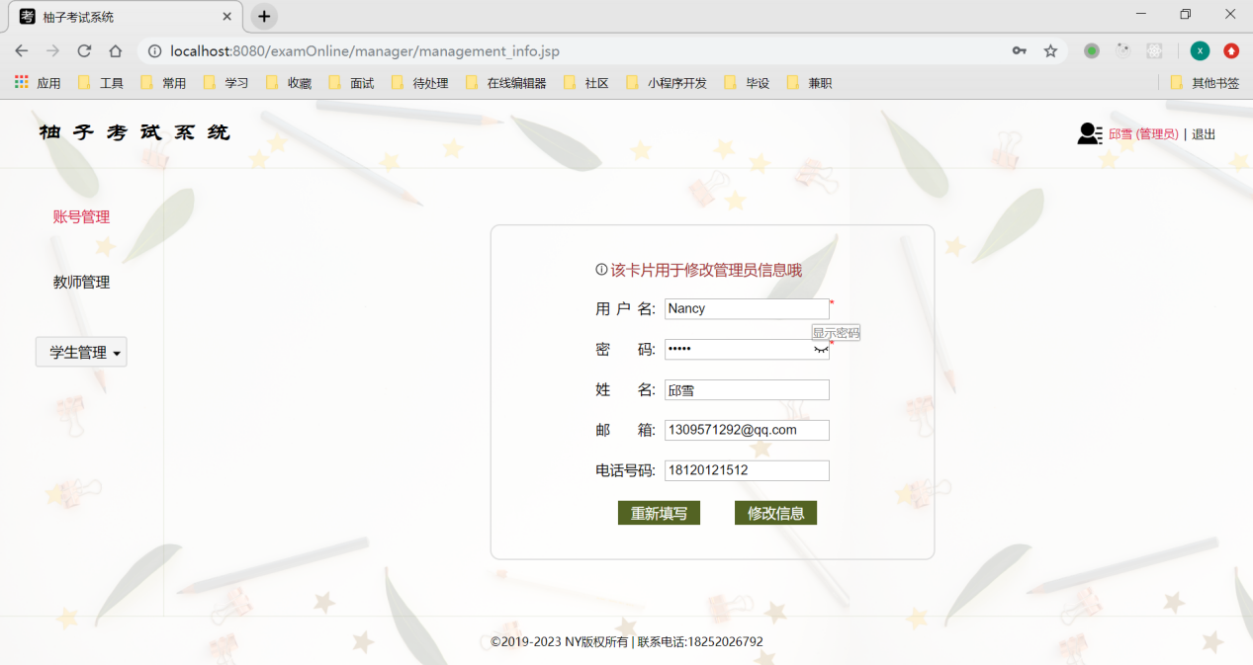

图3.5管理员登录上系统首页

修改信息时，用户名不可更改，密码不可为空，姓名、邮箱、电话号码为可填字段，但填写时，也需要遵循规则。当用户输入不合理时，系统都会给出提示。若想要修改用户名，提示如图3.6所示；当密码为空时，系统提示如图3.7所示；若邮箱不符合邮箱组成规则，其提示如图3.8所示，若电话号码不符合11位号码组成规则，其提示如图3.9所示。

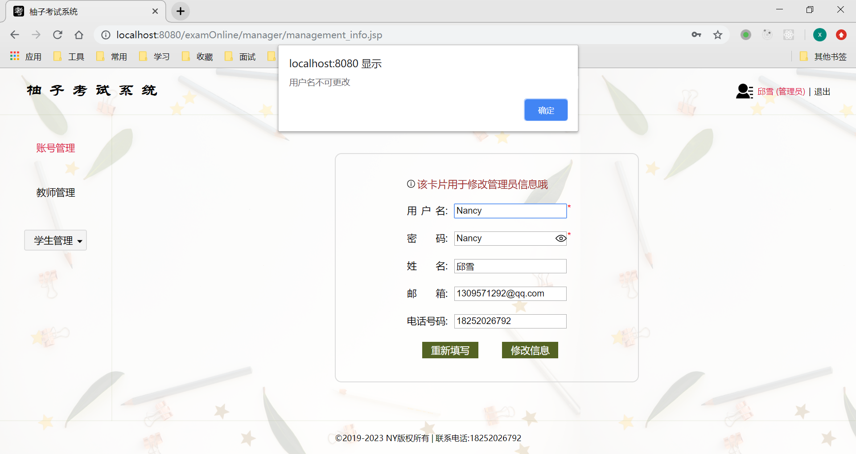

图3.6试图修改户名时系统提示

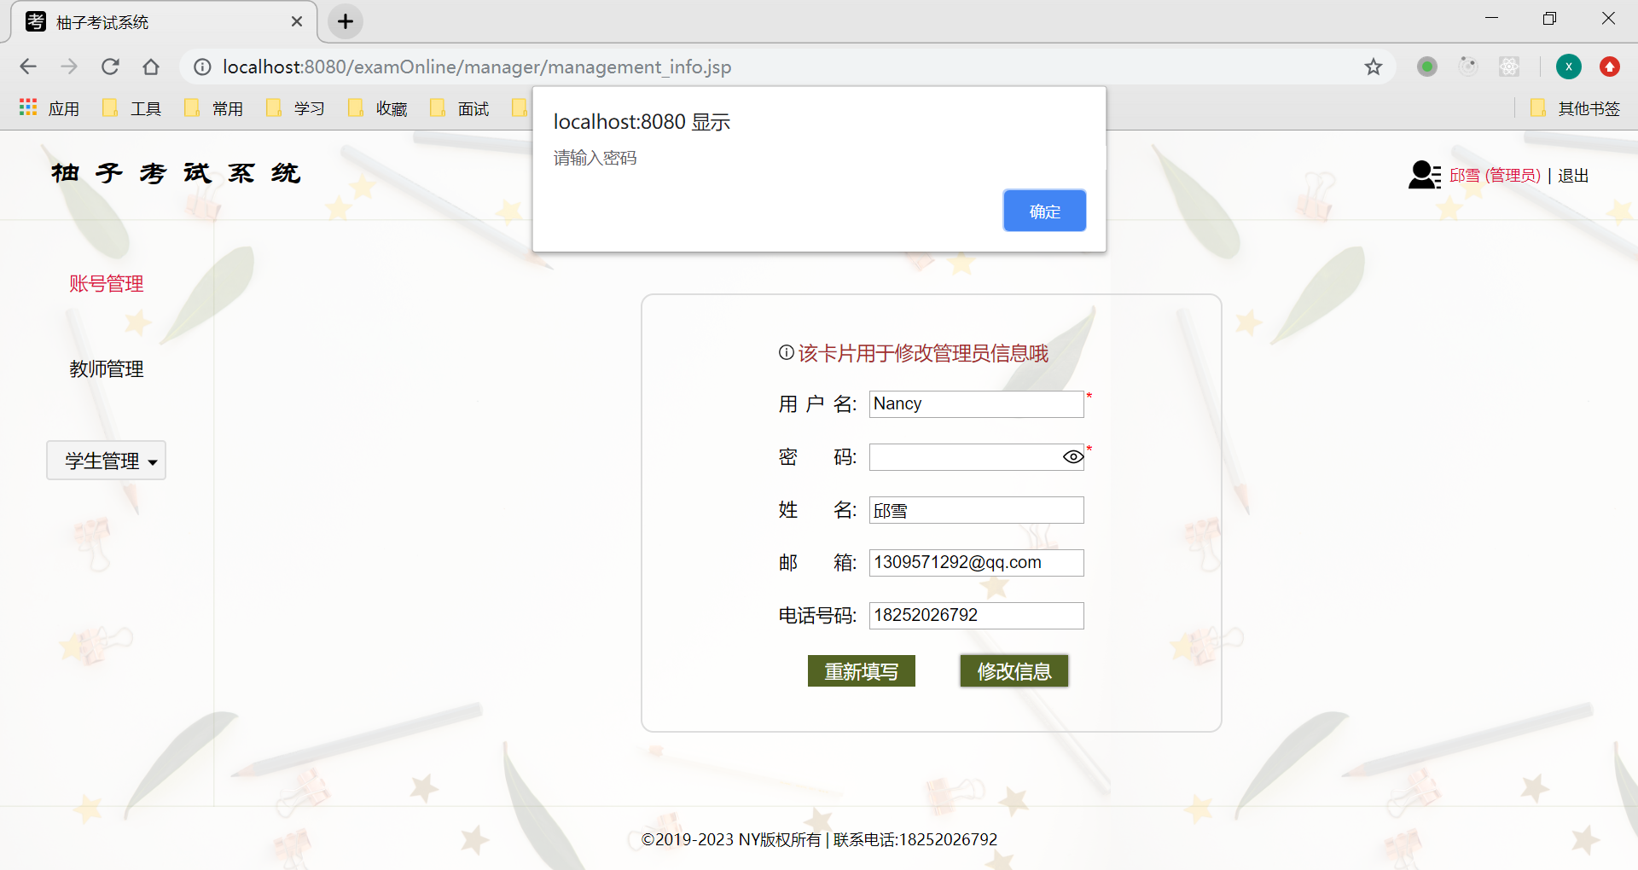

图3.7若密码为空时系统提示

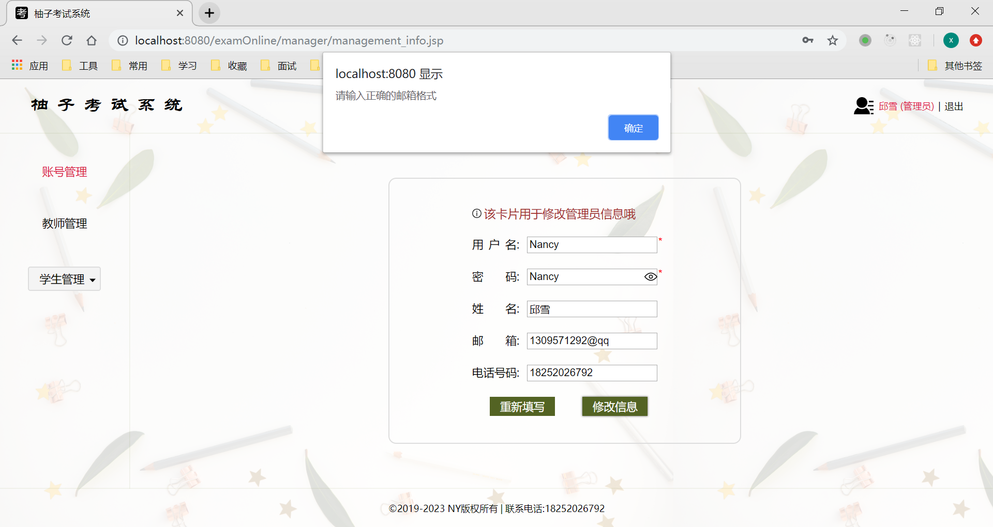

图3.8当邮箱格式输入不正确时系统给出提示

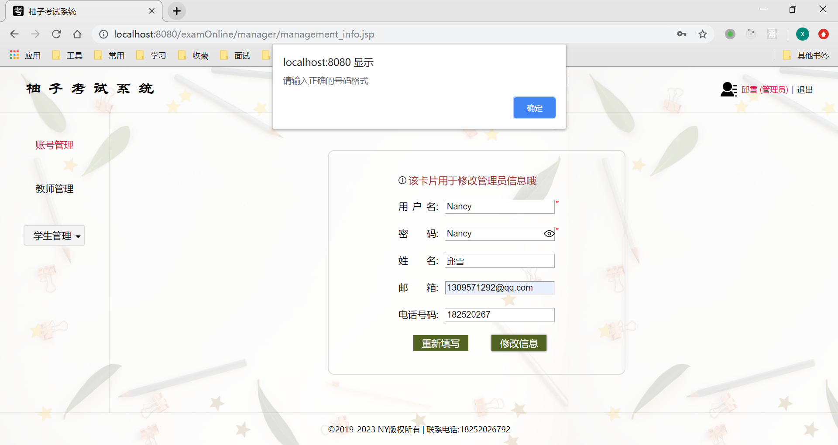

图3.9当用户输入号码错误时系统给出提示

当管理员点击教师管理时，其界面如图3.10所示。

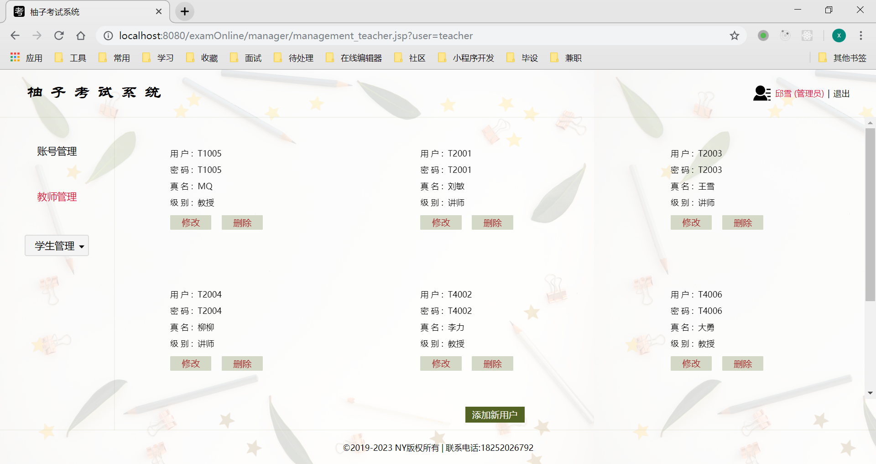

图3.10 教师管理界面

在这个页面，可以添加、删除、修改教师的信息。当点击修改T1005用户时，其界面如图3.11所示。

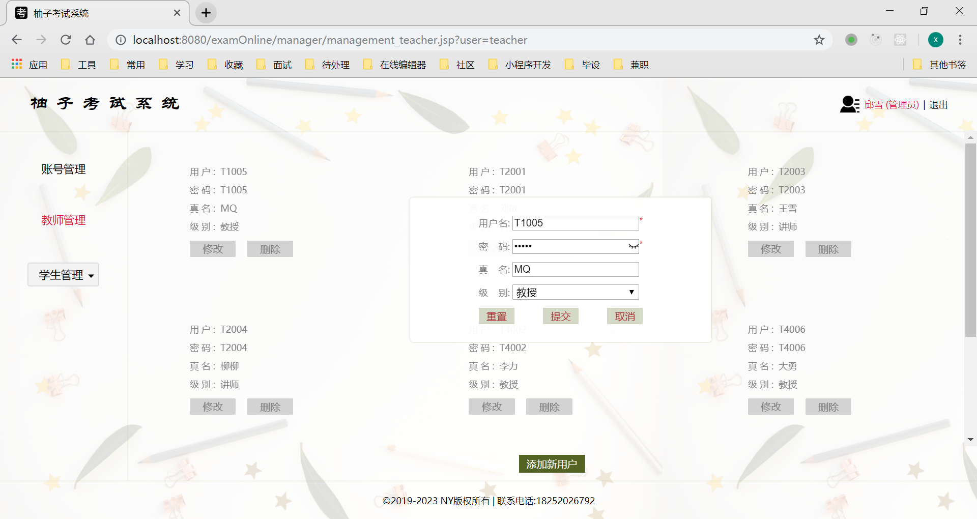

图3.11修改用户T1005时的界面

当修改和添加时，如果用户名没按规则填写，系统提示用户如图3.12和3.13所示。

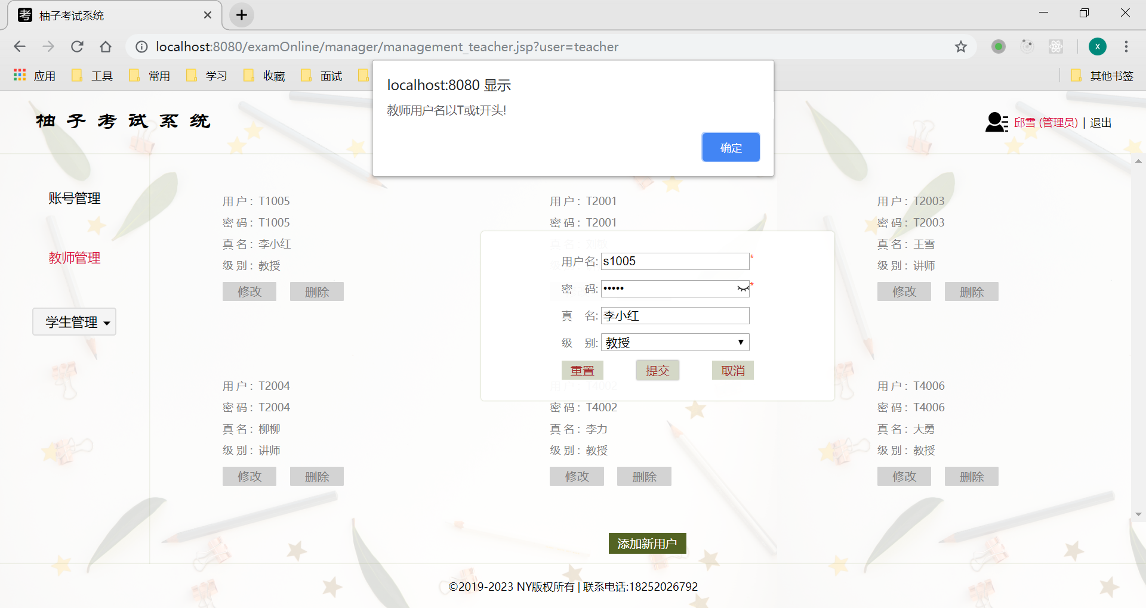

图3.12输入用户名不合法时系统提示

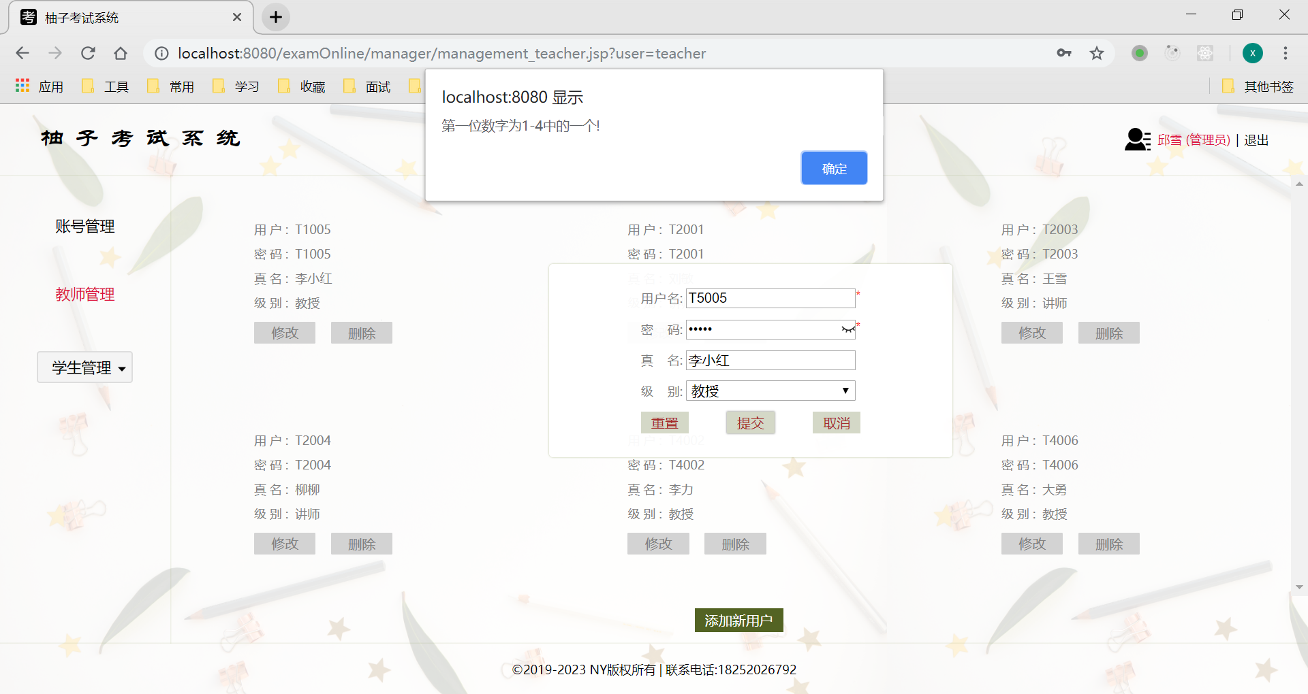

图3.13输入用户名时不和规则系统提示

当将T1005用户的真名修改为李小红时，其结果界面如图3.14所示。

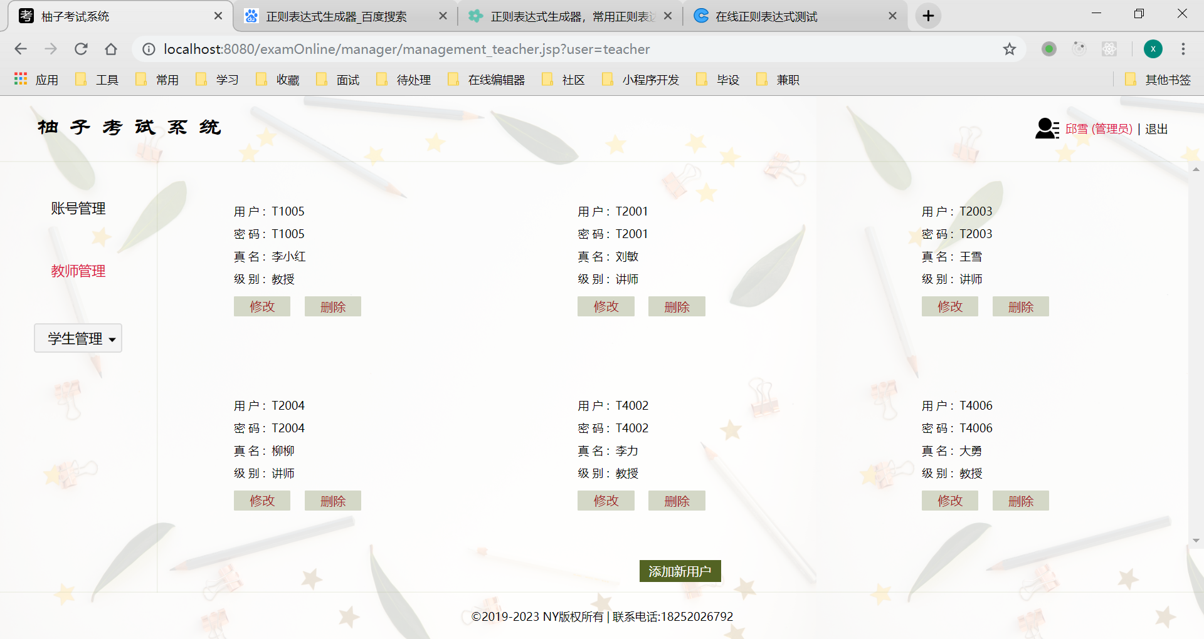

图3.14修改信息合理时界面更新

当删除用户时T1005时，系统提示用户如图3.15所示。

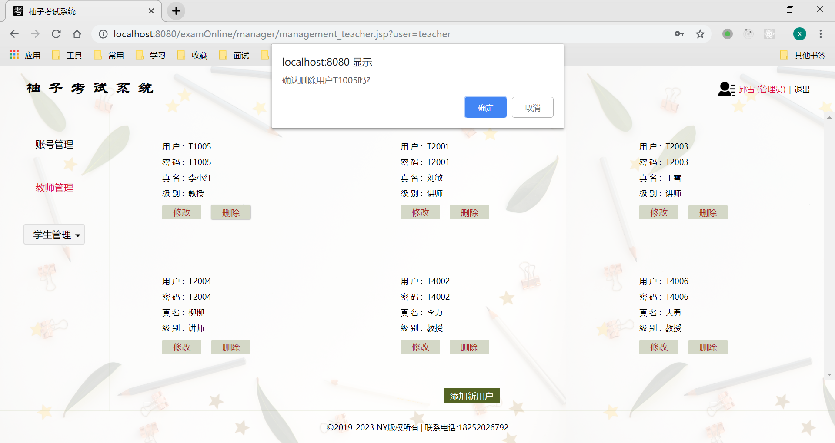

图3.15删除用户时系统给出提示

管理员按班级查看学生信息的侧边导航栏如图3.16所示。

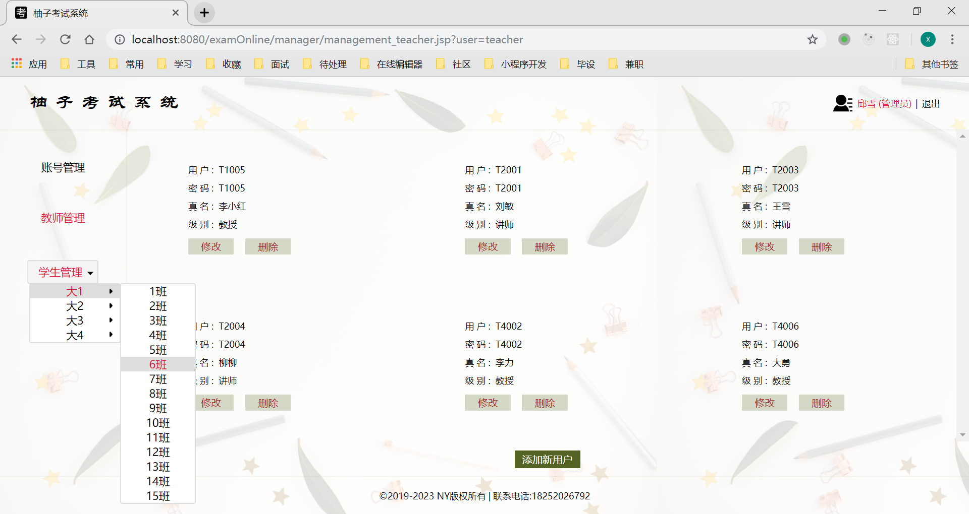

图3.16侧边栏导航界面

当管理员点击大1、6班后，系统显示如图3.17所示。

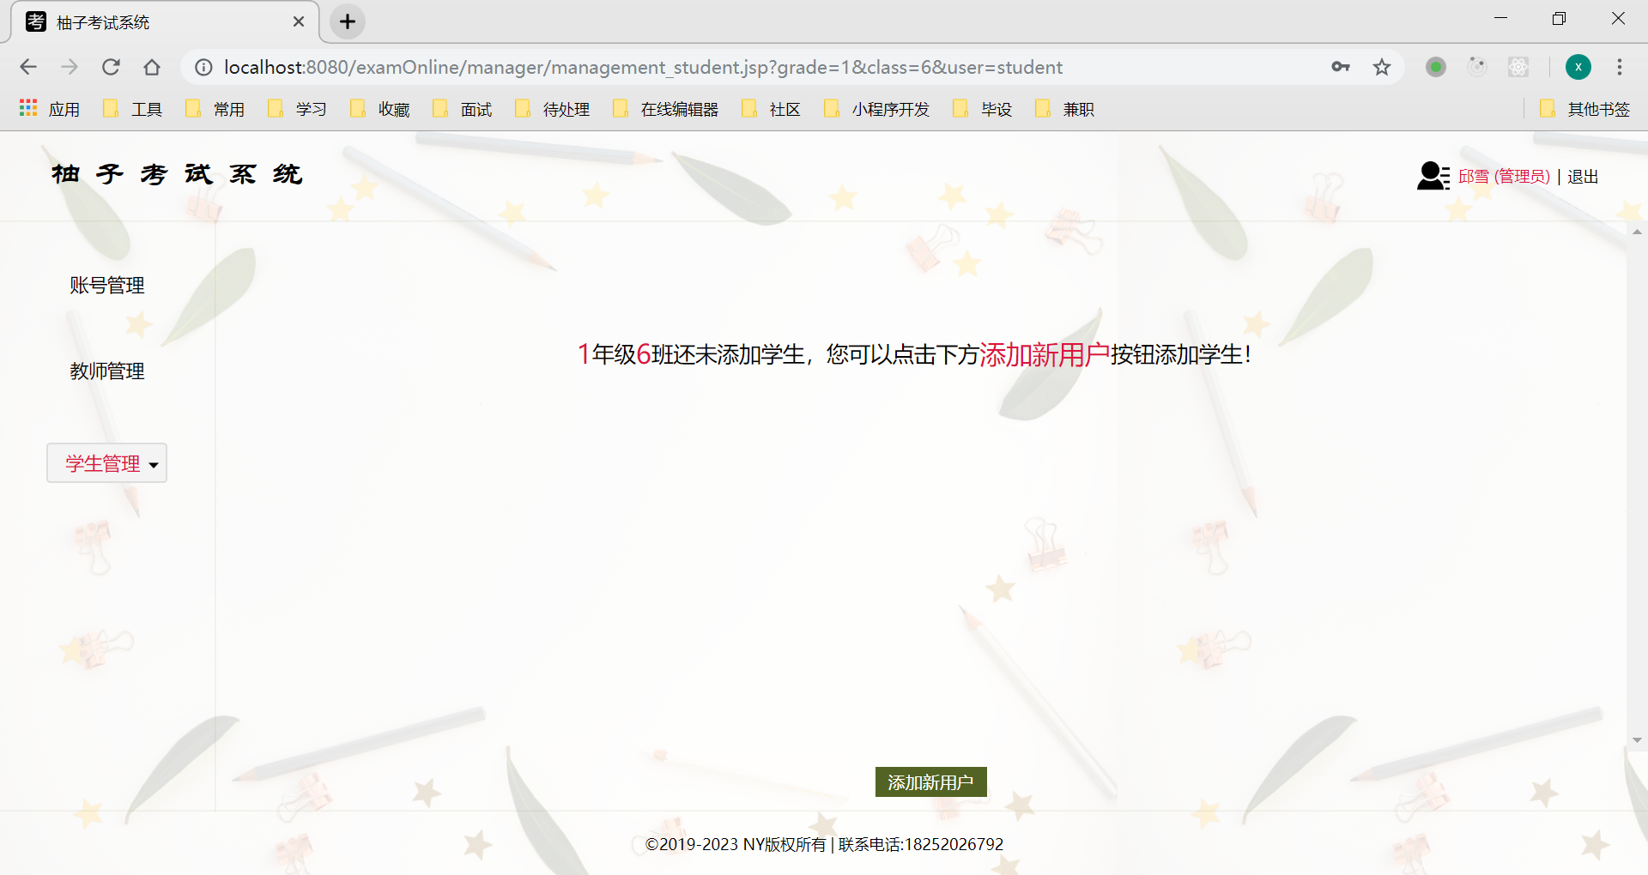

3.17管理员按班级选择之后，系统显示界面

上图表示大1、6班还没有学生，点击添加学生后，如果说填写的用户名、密码、班级和年级不符合规则，系统都会给出相应的提示。添加学生时，用户名不符合规定系统提示如图3.18所示。其他提示这里就不再一一说明。

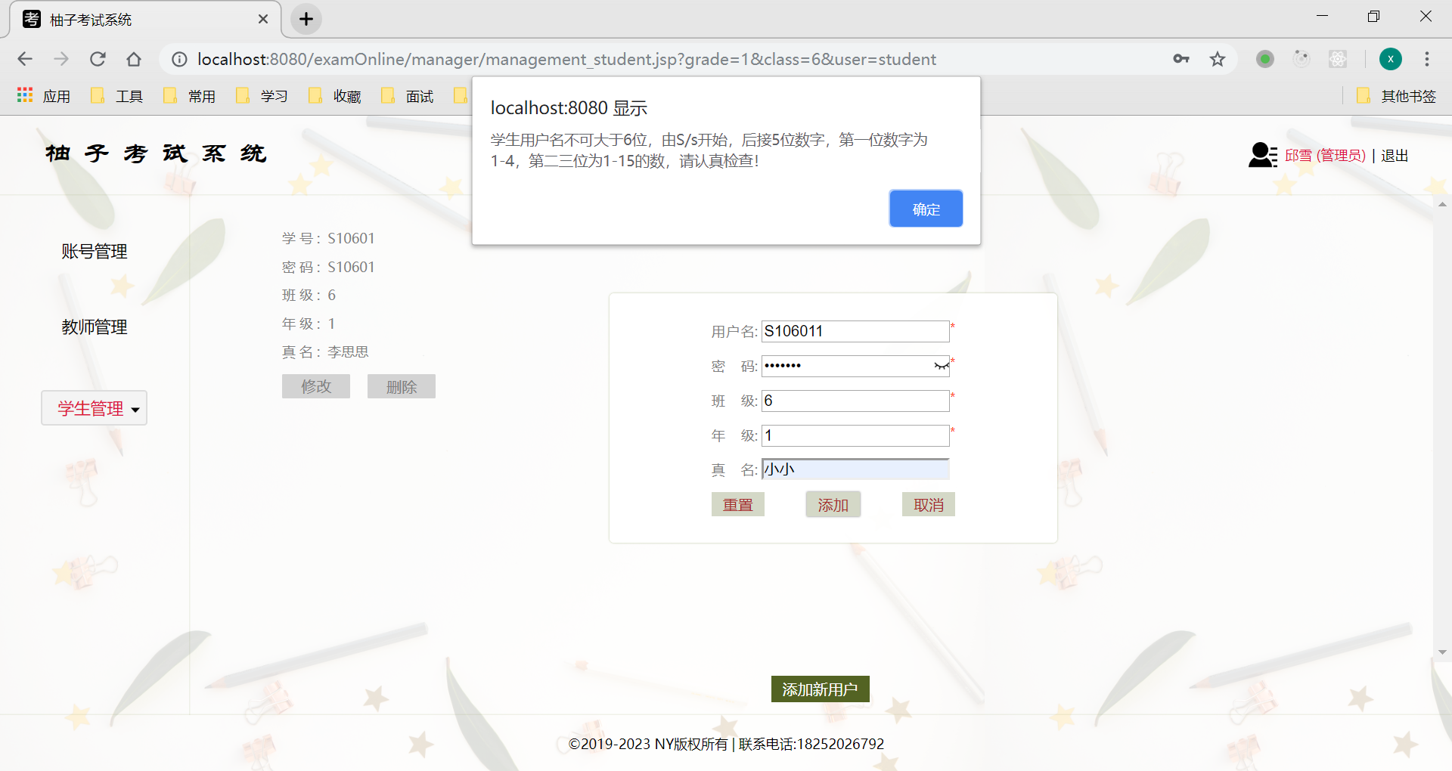

图3.18添加学生时用户名不合法系统提示

当添加好该名学生后，系统界面如图3.19所示。

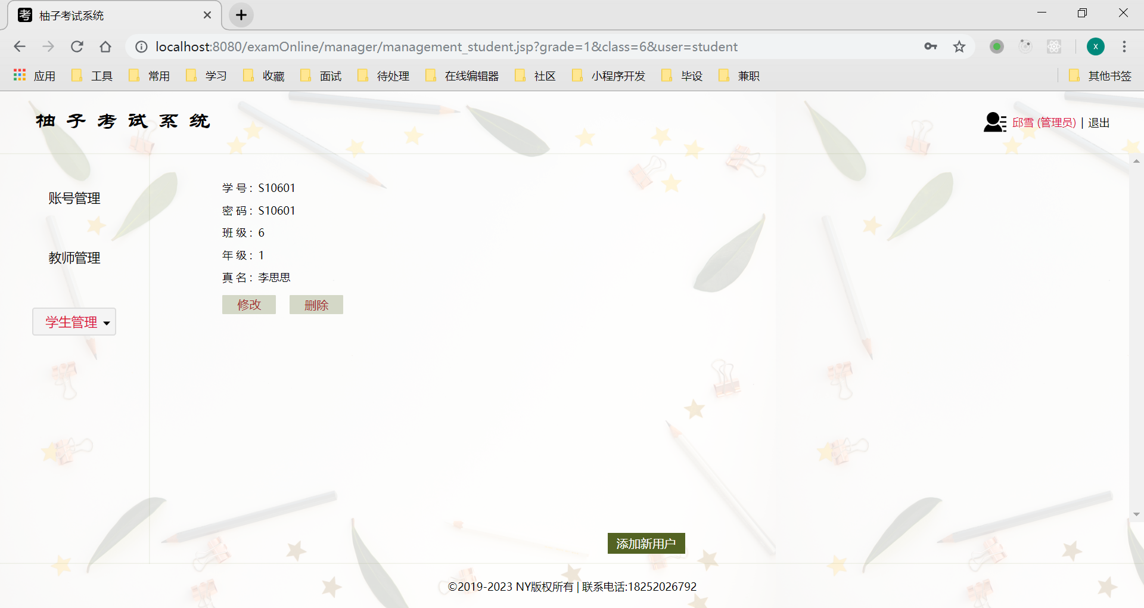

图3.19管理员添加学生成功界面

3.2.3教师模块

教师登录系统后，进入首页，T1005用户登录进系统首页如图3.19所示。

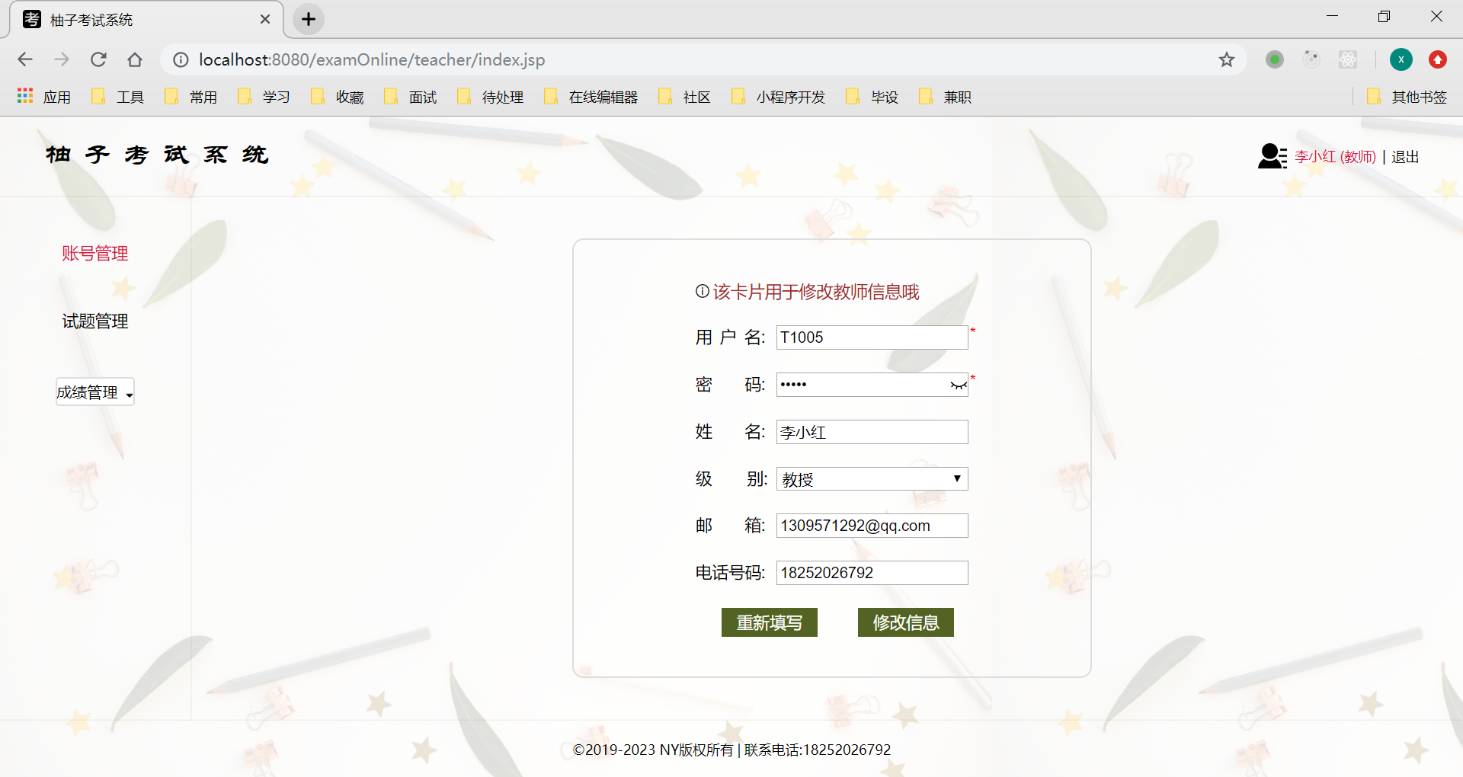

图3.19教师首页界面

在这个页面，教师可以修改自身信息。其中用户名不可更改，密码为必填字段，其他字段选填，姓名不超过10个字，级别有教授、副教授、教师以及助教四个级别可选，邮箱和电话号码的填写也需符合规则，否则系统都会给出相应的提示。系统的提示这里就不再一一展示。

当教师点击试题管理时，界面如图3.20所示。

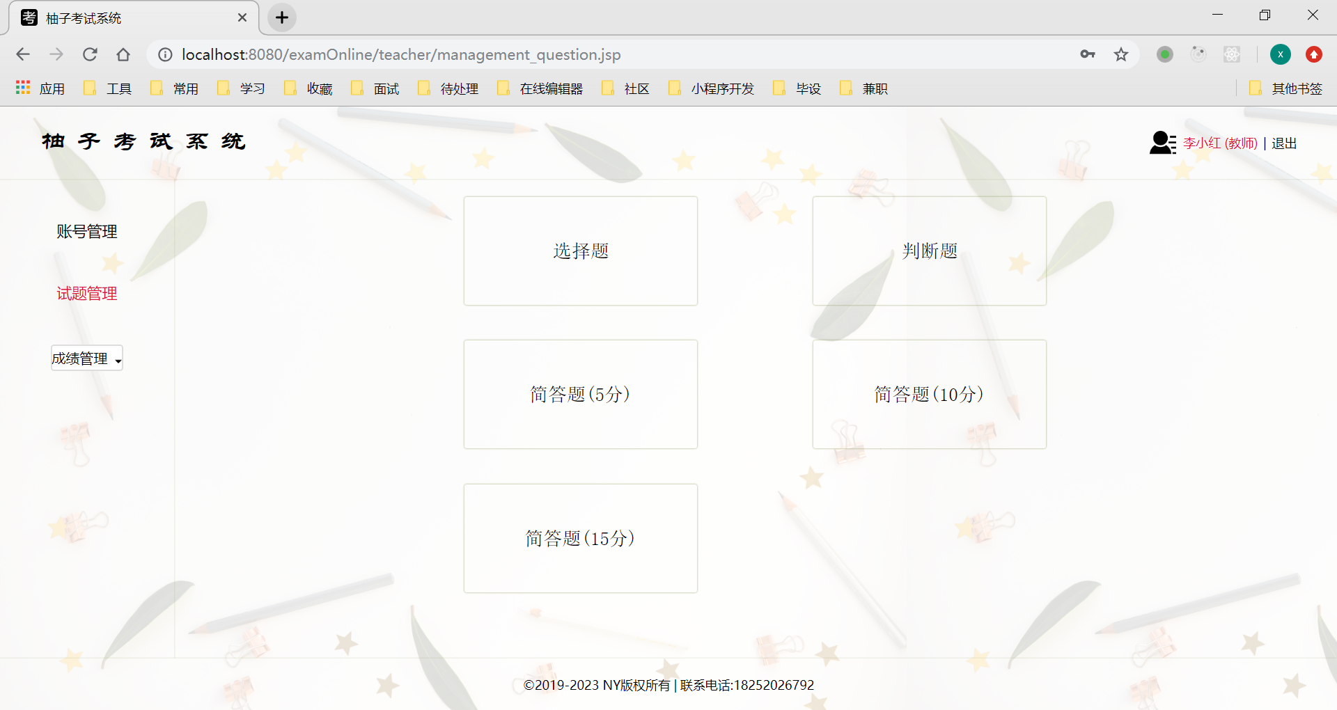

图3.20教师试题管理界面

这里随便选择一类试题进行介绍，这里就拿选择题来介绍。当教师点击选择题之后，系统就会显示所有的选择题信息，界面如图3.21所示。在这个界面，教师可以对试题添加、删除与修改。

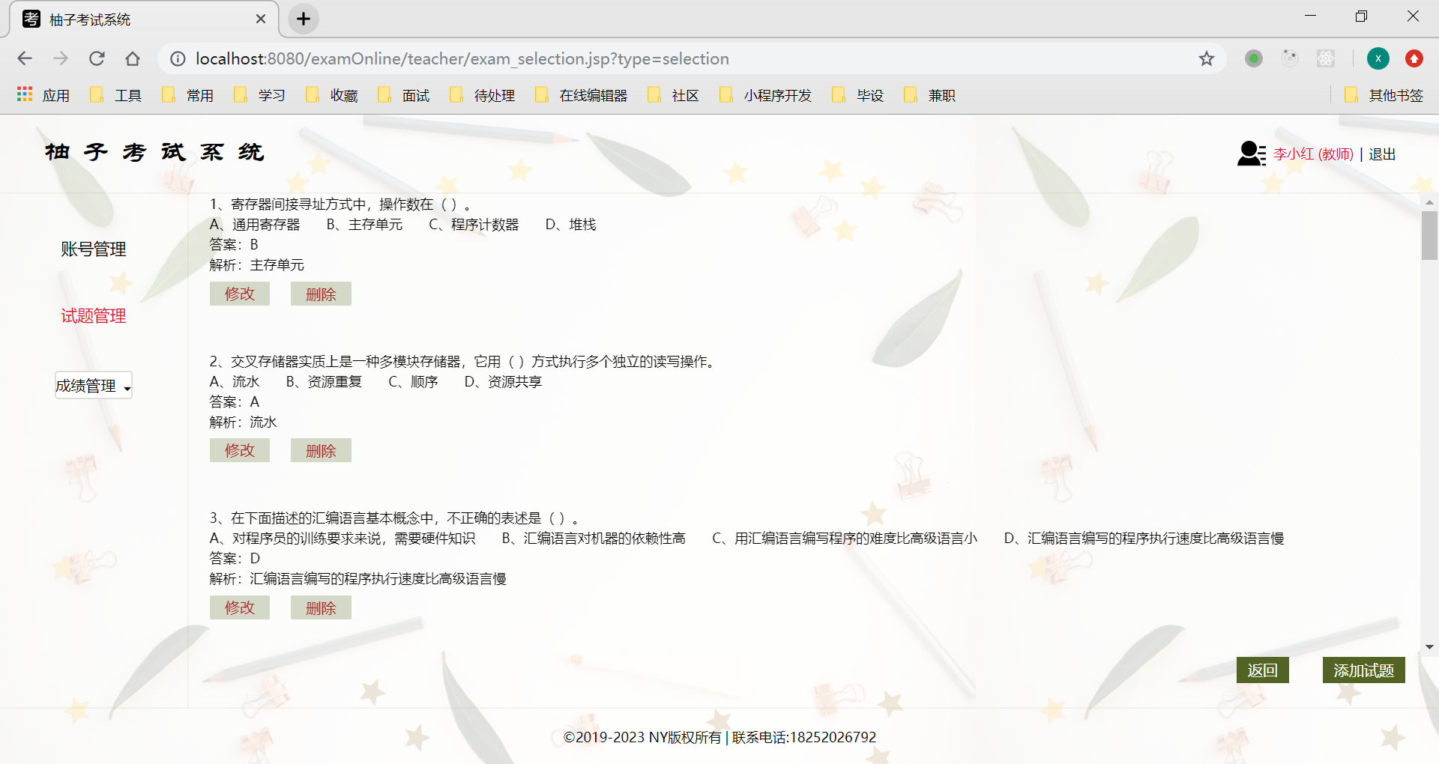

图3.21教师点击选择题界面

当点击第一题的修改按钮时，其界面如图3.22所示。

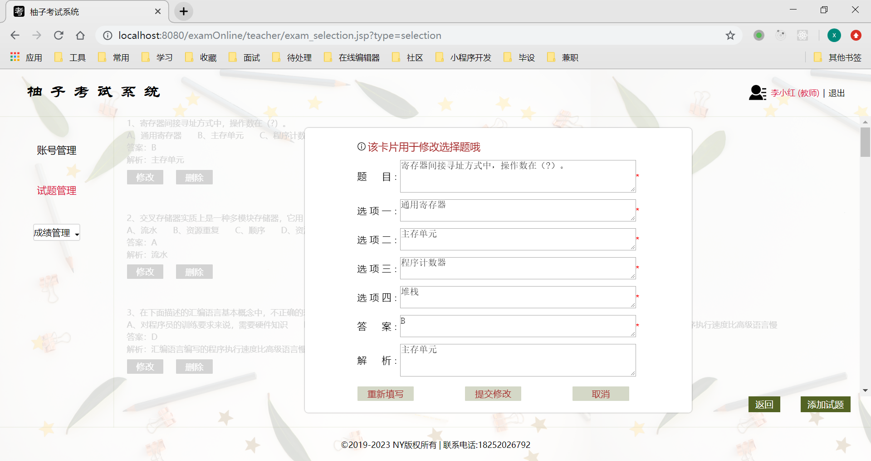

当添加和修改时，如果题目、选项一至选项四、答案字段为空或者用户输入的答案不是A、B、C、D或者a、b、c、d字段，系统都会给出提示。题目为空时系统提示如图3.23所示。

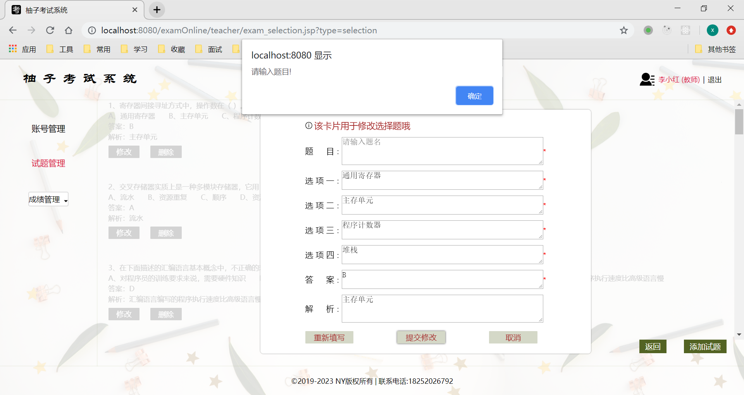

当答案输入不合理时，系统提示如图3.24所示。

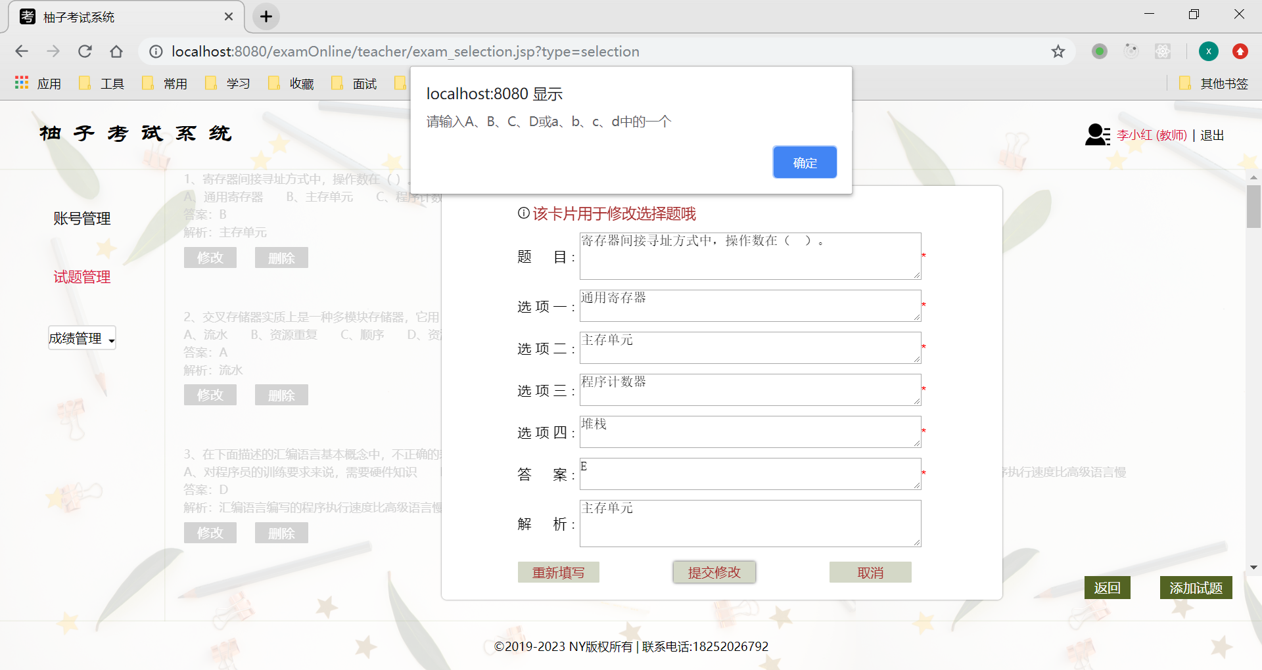

当点击添加时，界面如图3.25所示。添加时，每个字段的填写仍需符合表单验证规则，这里就不再一一演示。

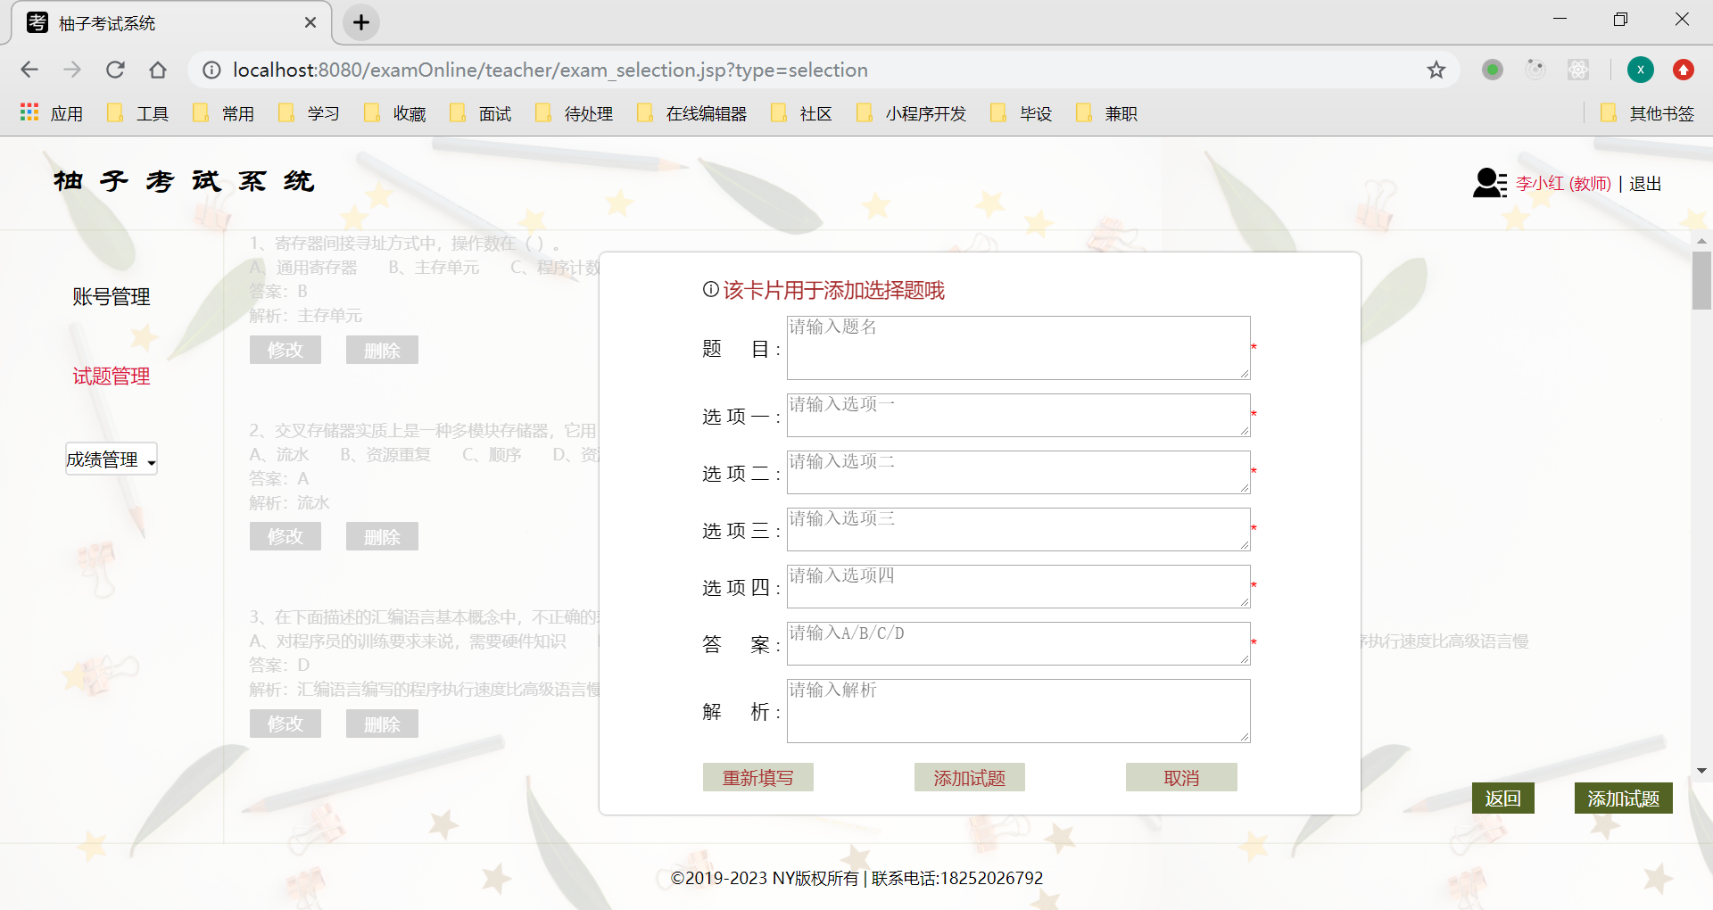

当点击删除时，界面如3.26所示。删除之后，该条信息的内容将从数据库中清除。

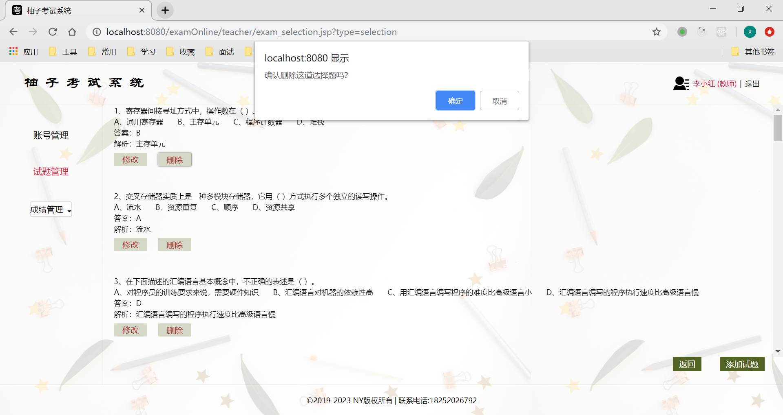

教师还可以操作其他题型，这里就不再一一演示。

当教师根据班级查看学生的考试情况时，其界面如图3.27所示。

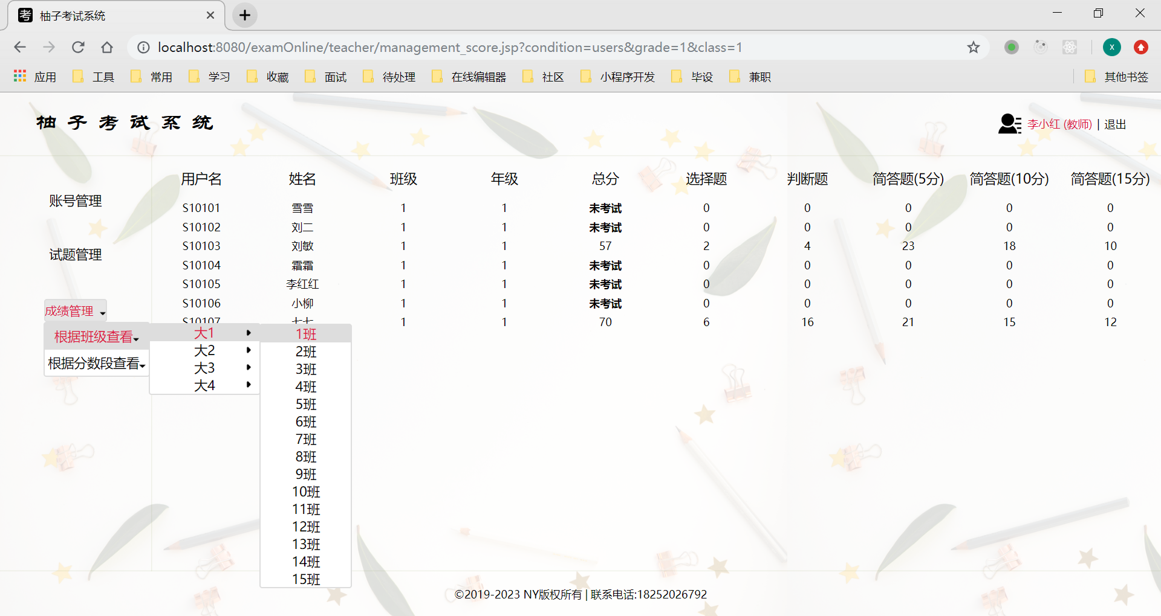

当教师根据分数段查看学生的考试情况时，其界面如图3.28所示。

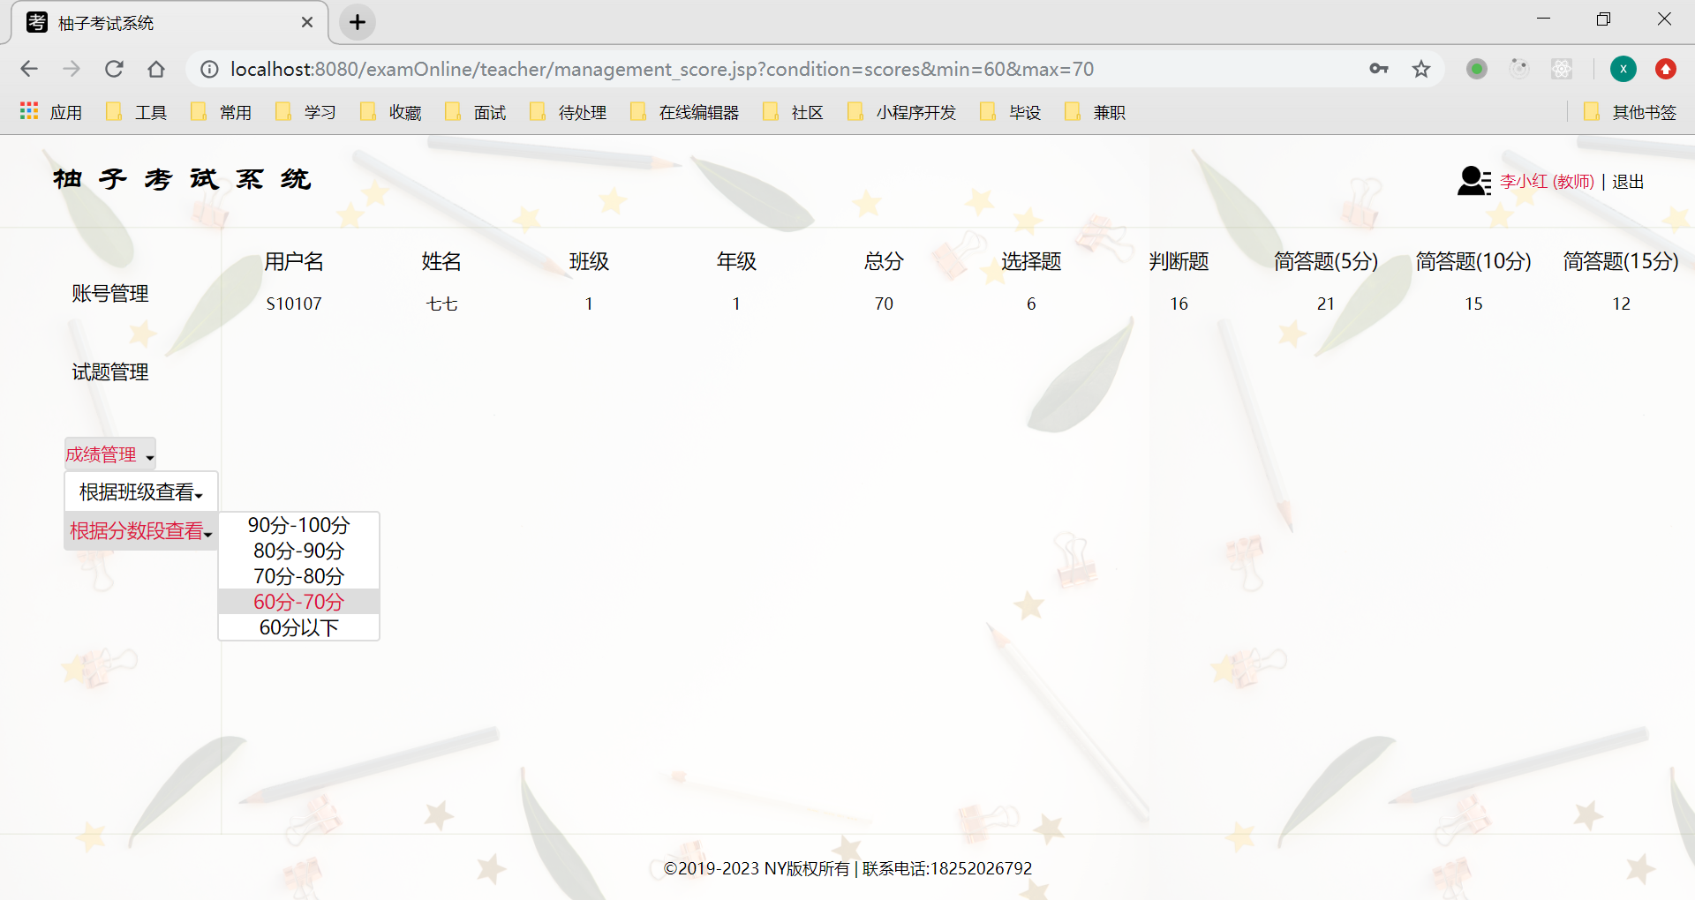

3.2.4学生模块

当学生登录后，进入系统首页，界面如图3.28所示。

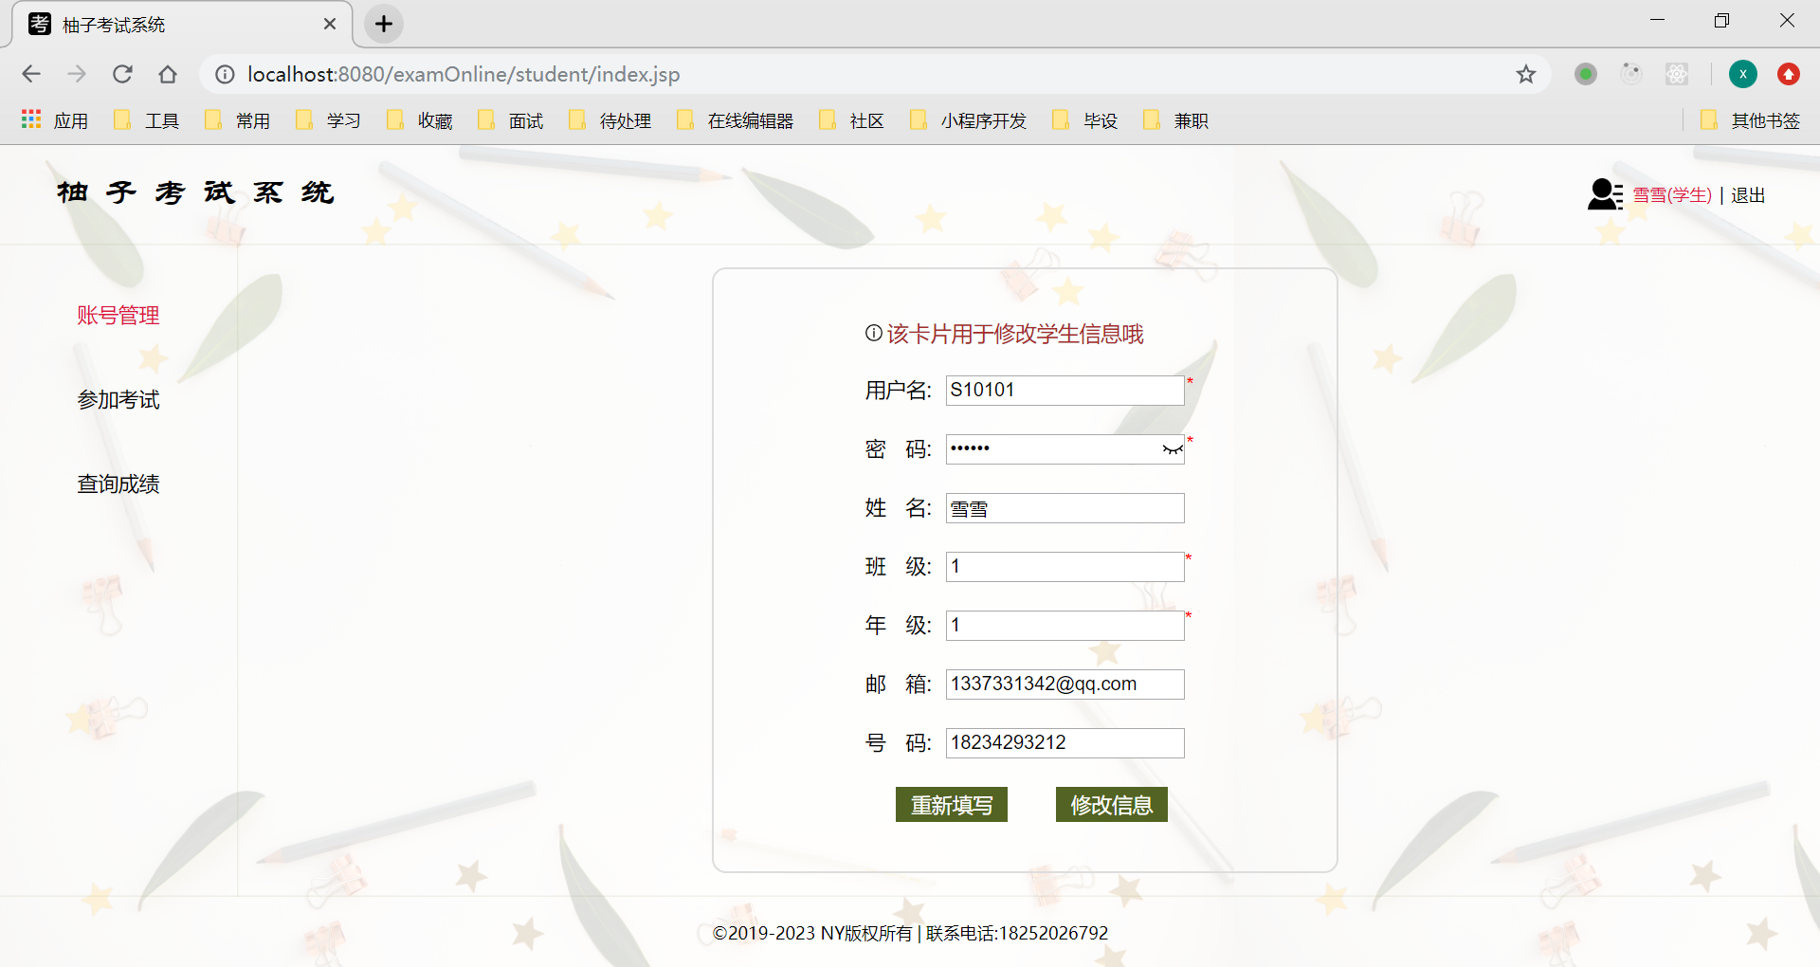

其中用户名不可更改，密码、班级和年级不可为空，其他字段选填，并且，班级和年级应该按照表单验证规则填入，否则，系统都会给出相应提示，阻止表单提交。这里就不再一一演示说明。

当学生点击参加考试时，其界面如图3.29所示。

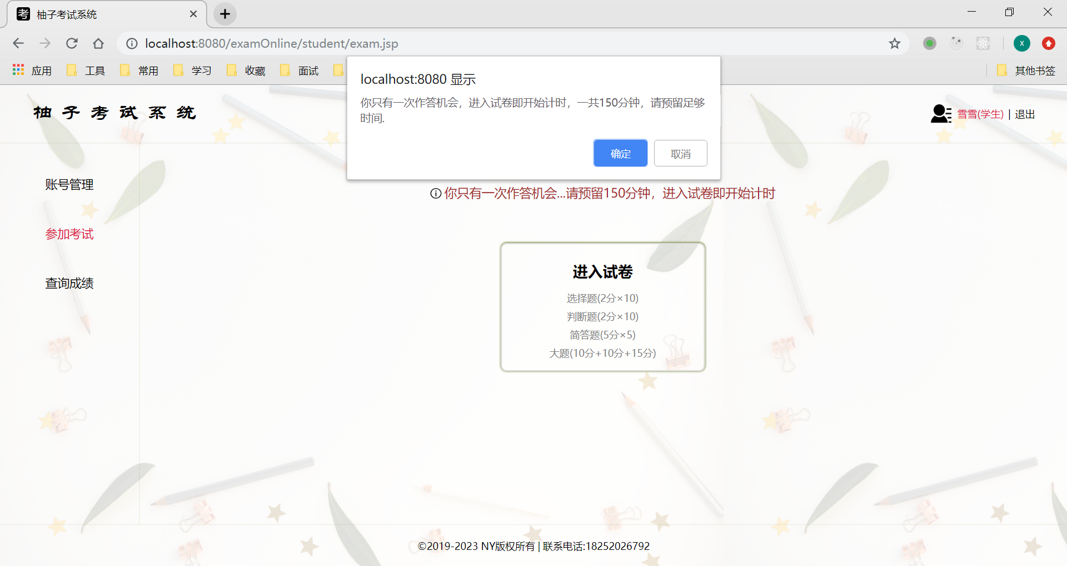

在这个页面，系统会提示考生该考试系统只有一次作答机会，并且每场150分钟倒计时。当学生确认进入试卷后，界面如图3.30所示。

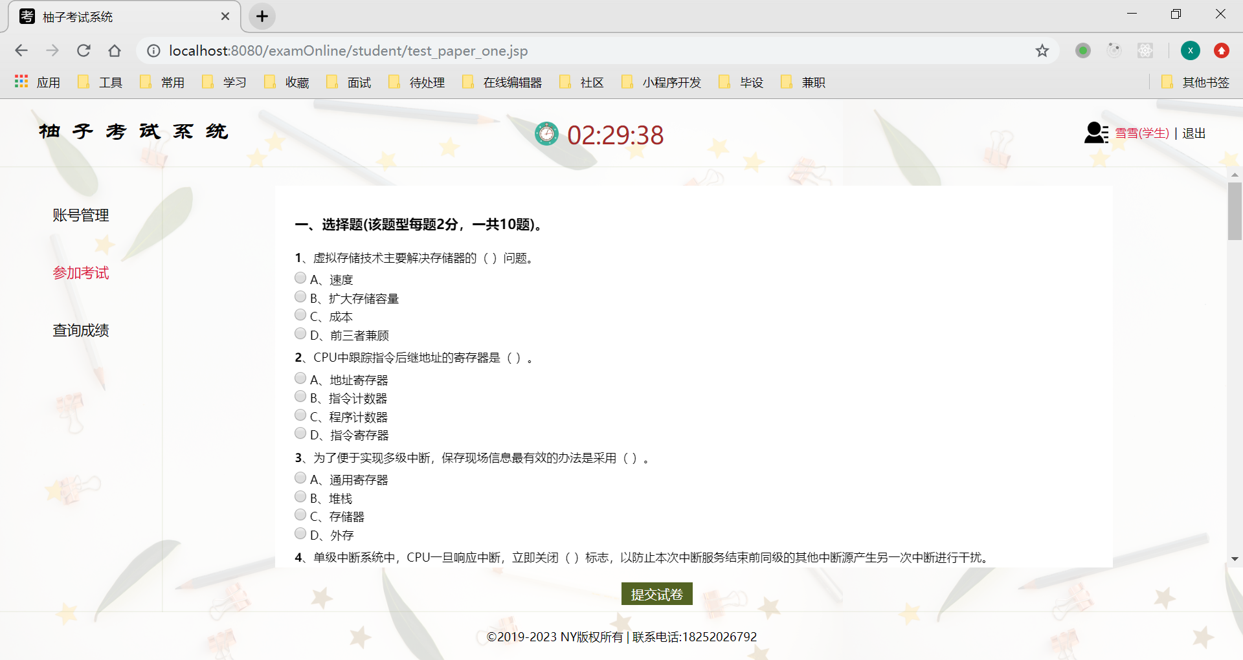

学生答卷，并开始倒计时。学生完成试卷后，查看成绩时界面如图3.31所示。

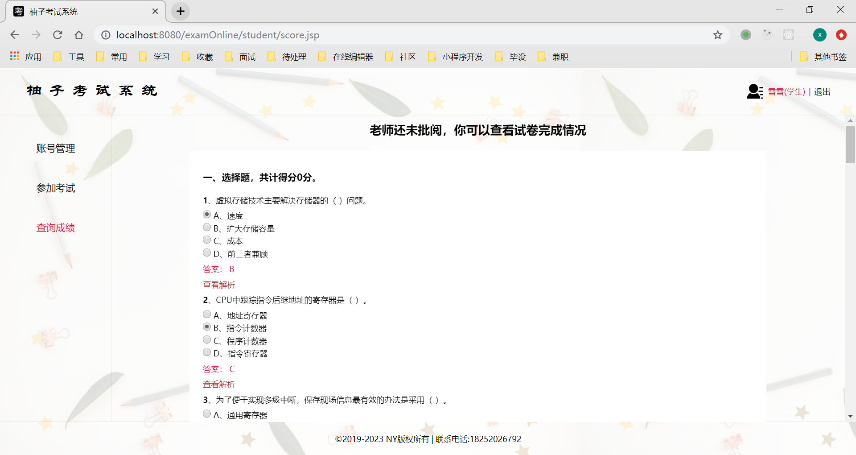

当学生想查看解析时，只需要点击查看解析就可以了。

当S10101再次进入系统想参加考试时，这是系统会拒绝，因为每个人只能参加一次考试。其界面如图3.32所示。

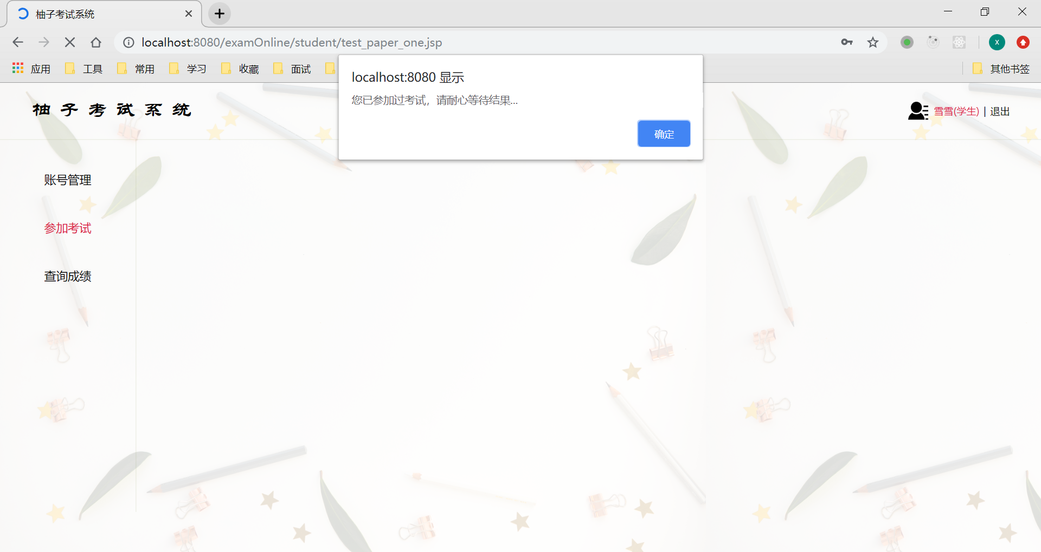

3.2.5教师批阅主观题

当学生S10101答题之后，教师再登入系统就可以看到该同学的考试状态了。其界面如图3.32所示。

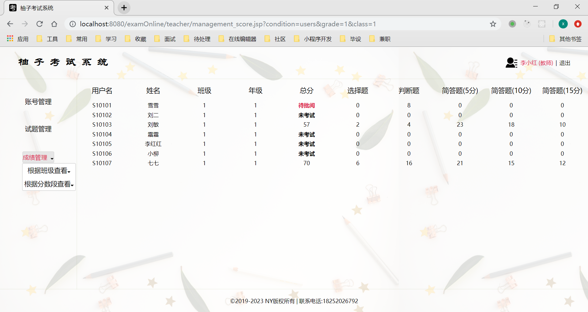

点击“待批阅”字样链接，就会呈现学生的试卷结果页，其界面如图3.33所示。

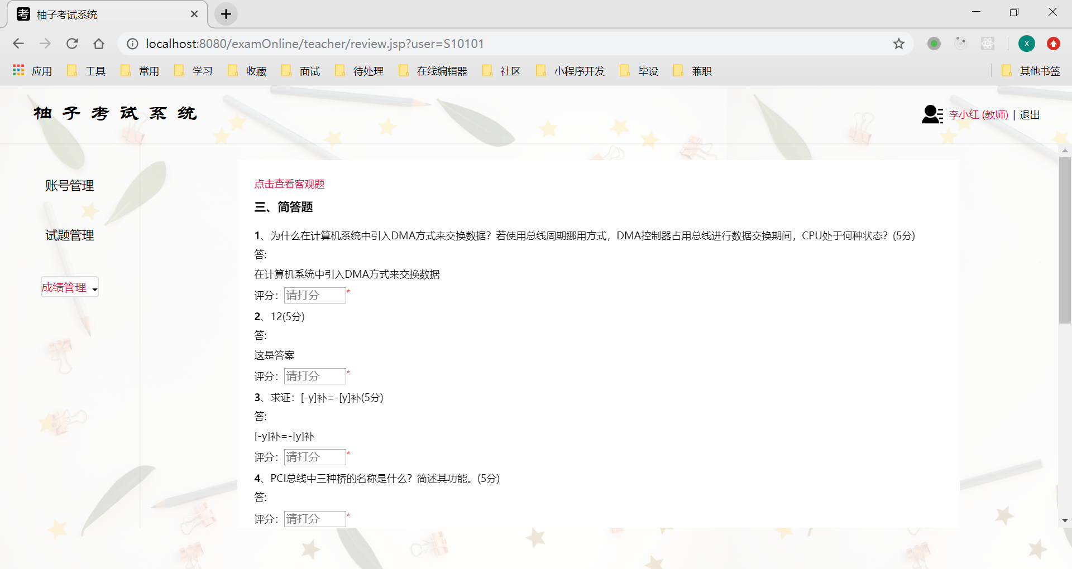

这里要求每个评分字段都不为空，且每道题的分值不能大于每道题的总分值。当给每个主观题都评分并提交表单后，其界面显示如图3.34所示。

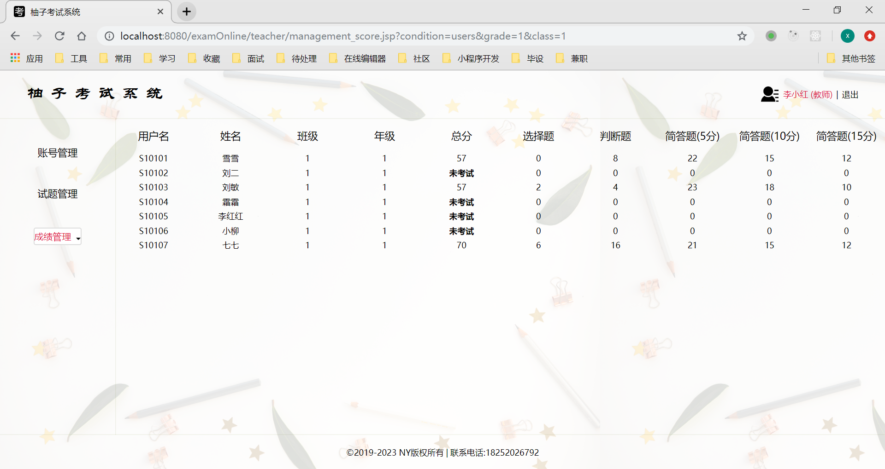

可以看到，在教师登录的系统中，S10101用户的总分为57分。这时，S10101用户再登录进系统可以查看完整成绩了。其结果如图3.35所示。

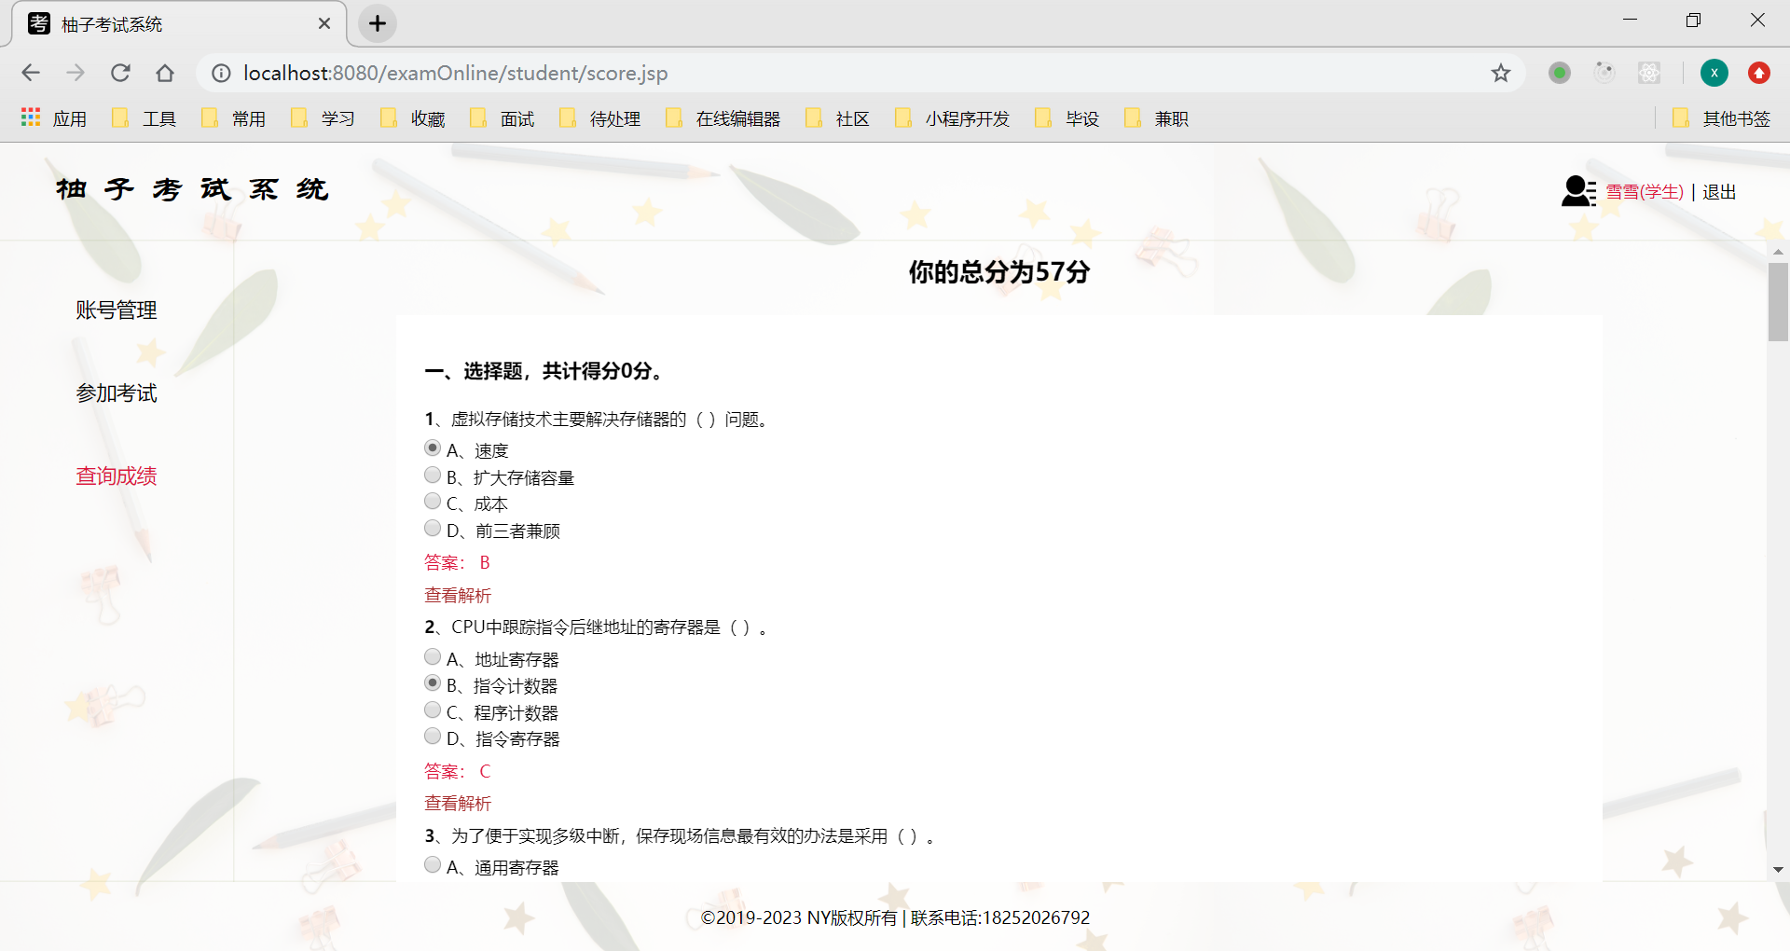

这时查看成绩就可以看到试卷的总分了。